**Prueba Final Práctica MF0492_3 – Núria Marzo**

**PROYECTO 1:**

**Output NetBeans:**

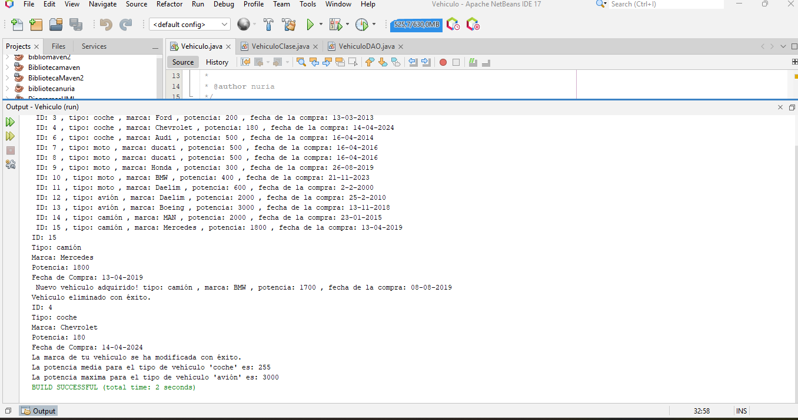

TABLA SQL:

